[1]Smlouva nájemní

Níže uvedeného dne, měsíce a roku uzavřeli:

**PH-Real a.s.**

zapsána Krajským soudem v Ústí nad Labem v OR oddíl B, vložka 1825, sídlo: Teplice, Krupská 17/29, PSČ 415 01, Identifikační číslo: 273 39 211, zastoupená členem představenstva Mgr. Janem Bendou

Číslo účtu: 43-9568210247/0100

na straně jedné (dále jen pronajímatel)

a

**Severočeská vědecká knihovna v Ústí nad Labem, příspěvková organizace, sídlo:**

Ústí nad Labem-město, Winstona Churchilla 1974/3, PSČ 400 01, IČ: 00083186, zastoupená Mgr. Janou Linhartovou, ředitelkou

Číslo účtu: 68530411/0100

na straně druhé (dále jen nájemce)

**t u t o**

**smlouvu o nájmu prostoru sloužícího podnikání**

**dle § 2302 a násl. zákona č. 89/2012 Sb.**

I.

1. Pronajímatel prohlašuje, že je mimo jiné vlastníkem nemovitostí a to parcely p.č. 1798, jejíž součástí je stavební objekt č.p. 1440 se způsobem využití bytový dům s adresou adresní místo Bratislavská č. 1440/8 a parcely p.č. 1800, jejíž součástí je stavební objekt č.p. 1444 se způsobem využití objekt občanské vybavenosti s adresou adresní místo Bratislavská č. 1444/10, vše v k.ú. a obci Ústí nad Labem. Nemovitosti jsou zapsané v katastru nemovitostí vedeném Katastrálním úřadem pro Ústecký kraj, katastrální pracoviště Ústí nad Labem, na LV č. 3270 pro katastrální území Ústí nad Labem (774871), obec a okres Ústí nad Labem, část obce Ústí nad Labem – centrum.
2. Obě smluvní strany prohlašují, že mají právní osobnost a není jim známa žádná právní či jiná skutečnost bránící uzavření této smlouvy.

II.

1. Předmětem nájemního vztahu mezi účastníky této smlouvy jsou prostory nacházející se v budovách z čl. I. této smlouvy, a to prostory nacházející se v 1.NP se vstupem z ul. Bratislavská, kdy se jedná o prostory specifikované v příloze této smlouvy, mapka, čísly 10 až 18 včetně s výměrou 195 m2. Případný rozdíl mezi skutečnou výměrou a údajem o výměře uvedeným v toto smlouvě nemá vliv na její platnost. Pro zamezení pochybností se konstatuje, že v předmětné mapce je prostor č. 18 označen jako WC a v současnosti se v tomto prostoru nachází pouze chodba.
2. Společně s předmětem nájmu je nájemce v téže budově oprávněn v docházkové vzdálenosti k užívání dalšího společného WC přístupného i výtahem v nemovitosti se nacházejícího. Dále je nájemce oprávněn užívat v 1.NP v téže budově úklidovou místnost, tímto názvem označenou na dveřích místnosti.
3. Účastníci této smlouvy se s předmětem nájmu seznámili a činní jej nesporným, jsou si plně vědomi rozsahu předmětu nájmu, jehož specifikace je též obsažena v příloze této smlouvy.

III.

1. Pronajímatel touto smlouvou přenechává nájemci za níže stanovené nájemné do užívání předmětné prostory, které budou nájemcem užívány jako studovna a čítárna.

IV.

1. Pronajímatel pronajímá nájemci předmětné prostory za měsíční nájemné ve výši 33.000,- Kč. Nájemce není plátcem DPH, tudíž k nájemnému není DPH účtováno.
2. Výslovně se mezi účastníky smlouvy sjednává možnost pronajímatele upravit každoročně, vždy nejpozději do 1. května běžného roku, sjednanou výši nájemného o částku odpovídající oficiálně vyhlašované míře inflace dle indexu spotřebitelských cen ČSÚ v roce předcházejícím, přičemž se sjednává vznik uvedeného práva pronajímatele nejdříve v roce 2018, kdy bude vycházeno z oficiálně vyhlašované míry inflace dle indexu spotřebitelských cen ČSÚ za rok 2017. V případě navýšení nájemného o příslušnou míru vyhlášené inflace dochází k navýšení nájemného vždy od 1. 1. zpětně daného roku.
3. Pronajímatel dodává nájemci vodu, teplou vodu, topení a elektrickou energii, kdy tuto spotřebu hradí nájemce pronajímateli dle přeúčtování pronajímatele dle skutečné spotřeby, zjištěné na měřidlech.
4. Nájemce se zavazuje, že spolu se splatností nájemného bude hradit ve prospěch pronajímatele zálohu na dodávku tepla, a to v částce 5.800,- Kč měsíčně, zálohu na dodávku vody a stočné ve výši 1200,- Kč měsíčně, zálohu na dodávky ohřevu TV ve výši 1.400,- Kč měsíčně. Pronajímatel se zavazuje nejméně jedenkráte v roce provést vyúčtování spotřeby dodávek shora uvedených, a to dle platných právních předpisů a toto vyúčtování předložit společně s fakturou za dodávku těchto spotřeb nájemci. Případné přeplatky se pronajímatel zavazuje vrátit nájemci nejpozději do 15 dní od výzvy nájemce.
5. Veškeré ostatní náklady, které budou souviset s užíváním předmětných prostor nájemcem, tj. běžná údržba, úklid pronajatých prostor, pojištění svého majetku, odvoz odpadu atd. nese nájemce zcela ze svého.
6. Nájemce nehradí pronajímateli žádnou kauci na nájemné či na dodávané služby.

V.

1. Nájemce se zavazuje užívat předmětné prostory dohodnutým způsobem, jak uvedeno v této smlouvě, za sjednaným účelem a nikterak neomezovat ostatní při výkonu jejich práv. Nájemce se zejména zavazuje nezřídit v předmětu nájmu sklad listin či knih.

VI.

1. S ohledem na celkový stav nemovitosti, ve které se nacházejí pronajaté prostory, bere nájemce na vědomí a výslovně souhlasí s tím, že pronajímatel bude provádět opravy celé nemovitosti, které mohou dočasně omezit i jeho činnost. O těch, které mohou omezit jeho činnost, však musí být vždy včas předem informován, nejpozději měsíc před jejich realizací. Tímto ujednáním není dotčena práva a povinnosti uvedené v § 2209 , § 2210 zákona č. 89/2012 Sb., občanský zákoník (dále jen „NOZ“).
2. Bez písemného souhlasu pronajímatele nesmí nájemce změnit pronajímané prostory zásadním způsobem tak, že by touto změnou došlo ke změně jejich charakteru či k jejich zhodnocení nebo znehodnocení, nedohodnou-li se strany písemně jinak.
3. Nájemce je bez zbytečného odkladu povinen oznámit pronajímateli potřebu oprav, které má pronajímatel provést (k zajištění nerušeného užívání předmětu nájmu ke smluvenému účelu), a umožnit provedení těchto i jiných nezbytných oprav; jinak nájemce odpovídá za škodu, která nesplněním povinnosti vznikla.

VII.

1. Nájemce se zavazuje při své činnosti dodržovat veškeré bezpečnostní, hygienické, požární a další právní předpisy vztahující se k předmětu činnosti nájemce v pronajatých prostorech. Osobou odpovědnou za dodržování požárních a jiných přepisů ve vztahu k pronajatému prostoru je nájemce.
2. Nájemce se zavazuje v náležitém stavu udržovat nezbytné prostředky protipožární ochrany.
3. Pro případ porušení uvedeného závazku nájemcem, kdy v důsledku uvedeného vznikne pronajímateli majetková újma, popř. škoda, zavazuje se nájemce takto vzniklou majetkovou újmu pronajímateli uhradit ve lhůtě do 30-ti dnů ode dne vzniku takové majetkové újmy.
4. Nájemce odpovídá za jednání svých zaměstnanců, klientů či jiných návštěvníků pronajatého prostoru, pokud tak stanoví zákon.
5. Výslovně se zdůrazňuje, že klientům Nájemce za škodu na odložené věci odpovídá Nájemce.
6. Nájemce není oprávněn práva a povinnosti z této smlouvy postoupit třetí osobě či je vnést do jiné společnosti bez písemného souhlasu pronajímatele.

VIII.

1. Nájemce podpisem této smlouvy výslovně prohlašuje, že je mu znám stav pronajímaných prostor, přebírá je do užívání za podmínek touto smlouvou ujednaných.

IX.

1. **Smlouva se mezi účastníky uzavírá na dobu neurčitou, s platností od 1.5.2017 s tříměsíční výpovědní lhůtou.**
2. Nájem je možné ukončit buďto písemnou dohodou smluvních stran nebo písemnou výpovědí jedné ze stran. Smlouvu lze vypovědět bez udání důvodu.
3. V případě prodlení nájemce s platbou nájemného o více než 30 kalendářních dní, vzniká pronajímateli právo vypovědět tuto smlouvu s uvedením tohoto důvodu s měsíční výpovědní lhůtou. V případě, že z důvodu stojícího na straně pronajímatele nebude moci nájemce předmět nájmu buď vůbec či z větší části užívat po dobu delší než jednoho měsíce, vzniká nájemci právo vypovědět tuto smlouvu s uvedením tohoto důvodu s měsíční výpovědní lhůtou.
4. Za doručení jakékoli písemnosti vztahující se k tomuto závazkovému vztahu se mezi účastníky sjednává též vykázání marné výzvy k převzetí doporučené zásilky provozovatelem poštovních služeb tak, jak jej upravuje přísl. ustanovení Občanského soudního řádu. Za den doručení písemnosti do vlastních rukou tedy považován i poslední (10.) den lhůty stanovený provozovatelem poštovních služeb k vyzvednutí zásilky. V případě doručování výpovědi je odesílatel povinen zvolit dodejku s možností vhodit písemnost po marném uplynutí lhůty stanovené k vyzvednutí zásilky do domovní nebo jiné adresátem užívané schránky.
5. Při ukončení platnosti této smlouvy nájemní výpovědí či dohodou stran je nájemce povinen předat pronajaté prostory sloužící k podnikání pronajímateli nejpozději v poslední den sjednané či výpovědní doby v náležitém stavu s přihlédnutím k běžnému opotřebení. V případě, že nájemce toto vyklizení neprovede, zplnomocňuje nájemce podpisem této smlouvy k provedení takovéhoto vyklizení pronajímatele.

X.

1. Pokud ustanovení některého z článků této smlouvy je právně neplatné, nezpůsobuje uvedená okolnost neplatnost ostatních článků.

XI.

1. Tato smlouva a všechny případné spory vyplývající z této smlouvy se řídí právem České republiky. Smluvní strany si tímto sjednávají pro případné spory vyplývající z této smlouvy místní příslušnost soudu podle sídla pronajímatele. Smluvní strany výslovně prohlašují, že tato je sepsána podle jejich vlastní, pravé a svobodné vůle a že tato nebyla sepsána v tísni nebo za nápadně nevýhodných podmínek pro některou ze smluvních stran.
2. Smlouva je vyhotovena ve čtyřech vyhotoveních o obsahu XII. článků, z nichž každé vyhotovení má právní sílu originálu. Každá ze smluvních stran obdrží dvě originální vyhotovení smlouvy.
3. Jakoukoliv změnu nebo doplněk obsahu této smlouvy lze učinit pouze písemnou formou ve formě dodatků k této smlouvě, přičemž taková písemnost musí být podepsána všemi smluvními stranami této smlouvy.
4. Pronajímatel a nájemce se dohodli na vyloučení následujících ustanovení NOZ, která se na tento nájem neaplikují: § 2223 přiměřené odstupné, § 2315.
5. Smluvní strany se zavazují, že veškeré informace, které si smluvní strany ústně či písemně sdělí, jakož i veškerá obchodní a provozní tajemství obecně, která se týkají výše uvedené uzavírané smlouvy (dále jen „Důvěrné informace“), použijí výhradně pro účely zamýšlené touto smlouvou a jinak je bude považovat za důvěrné a nebudou sdělovány třetím osobám, ani jakýmkoliv médiím. Mlčenlivost o těchto skutečnostech jsou povinni zachovávat i členové orgánů a zaměstnanci smluvních stran. Za Důvěrné informace nejsou považovány následující informace: informace, které jsou již veřejně známé nebo se stanou veřejně známými bez zavinění jakékoliv smluvní strany a veřejně přístupné informace. Povinnost mlčenlivosti trvá po celou dobu trvání nájmu a dále 2 roky po ukončení nájmu. Tato mlčenlivost se vztahuje i na jakékoliv zveřejňování této smlouvy.
6. Práva vzniklá z této smlouvy nesmí být postoupena bez předchozího písemného souhlasu druhé smluvní strany.
7. Za písemnou formu nebude pro tento účel považována výměna e-mailových, či jiných elektronických zpráv.
8. Neplatnost smlouvy a/nebo jejího dodatku pro nedodržení formy může namítnout z důvodu nedodržení formy kdykoliv kterákoliv ze Smluvních stran, a to i když již bylo započato s plněním.
9. Práva vyplývající z této smlouvy či jejího porušení se promlčují ve lhůtě 3 let ode dne, kdy právo mohlo být uplatněno poprvé.
10. Tato smlouva obsahuje úplné ujednání o předmětu smlouvy a všech náležitostech, které smluvní strany měly a chtěly ve smlouvě ujednat, a které považují za důležité pro závaznost této smlouvy. Žádný projev stran učiněný při jednání o této smlouvě ani projev učiněný po uzavření této smlouvy nesmí být vykládán v rozporu s výslovnými ustanoveními této smlouvy a nezakládá žádný závazek žádné ze smluvních stran. Smluvní strany si nepřejí, aby nad rámec výslovných ustanovení této smlouvy byla jakákoliv práva a povinnosti dovozovány z dosavadní či budoucí praxe zavedené mezi smluvními stranami či zvyklostí zachovávaných obecně či v odvětví týkajícím se předmětu plnění této smlouvy, ledaže je ve smlouvě výslovně sjednáno jinak. Vedle shora uvedeného si smluvní strany potvrzují, že si nejsou vědomy žádných dosud mezi nimi zavedených obchodních zvyklostí či praxe.
11. Dojde-li ke změně okolností tak podstatné, že změna založí v právech a povinnostech stran zvlášť hrubý nepoměr znevýhodněním jedné z nich buď neúměrným zvýšením nákladů plnění, anebo neúměrným snížením hodnoty předmětu plnění, má dotčená strana právo domáhat se vůči druhé straně obnovení jednání o této Smlouvě, prokáže-li, že změnu nemohla rozumně předpokládat ani ovlivnit a že skutečnost nenastala až po uzavření smlouvy, anebo se dotčené straně nestala až po uzavření smlouvy známou. Uplatnění tohoto práva neopravňuje dotčenou stranu, aby odložila plnění. Smluvní strany se dohodly, že kromě případů upravených v § 2913 odst. 2 NOZ nezprostí škůdce povinnosti k náhradě škody žádná mimořádná, nepředvídatelná a nepřekonatelná překážka vzniklá nezávisle na jeho vůli v době, kdy byl škůdce v prodlení s plněním smluvených povinností, avšak pouze od okamžiku vzniku takové překážky.
12. Proti pohledávkám Pronajímatele a Nájemce dle této smlouvy je započtení přípustné jen dohodou obou smluvních stran.
13. Ukáže-li se některé z ustanovení této smlouvy neplatným, posoudí se tato okolnost obdobně podle § 574 a násl. NOZ.
14. V otázkách výslovně touto smlouvou neupravených se řídí vzájemný vztah účastníků obecně závaznými právními předpisy vztahujícími se k dané problematice smluvního vztahu.

V Teplicích, dne 7. 4. 2017

Za stranu pronajímatele:

................................................

**PH-Real a.s.**

Mgr. Jan Benda, člen představenstva

V Ústí nad Labem, dne 10. 4. 2017

Za stranu nájemce:

………………………………………………………..

**Severočeská vědecká knihovna** **v Ústí nad Labem, příspěvková organizace**

**Mgr. Jana Linhartová - ředitelka**

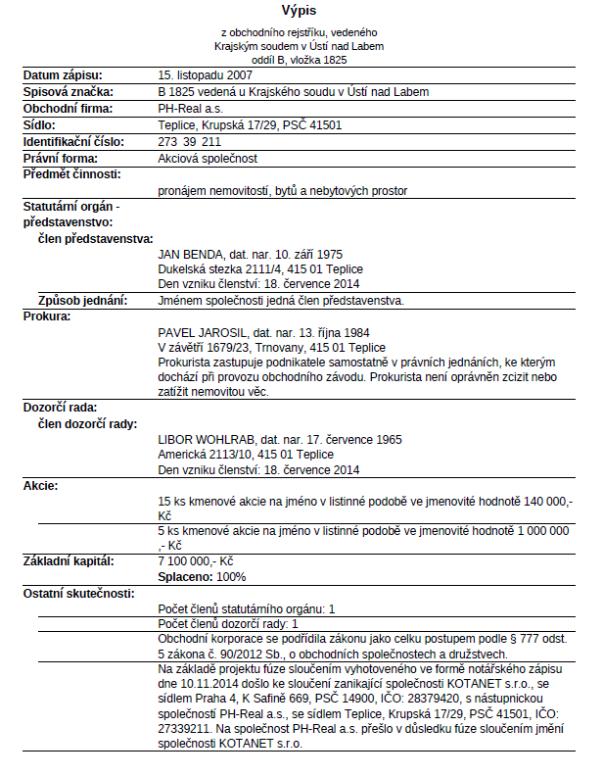

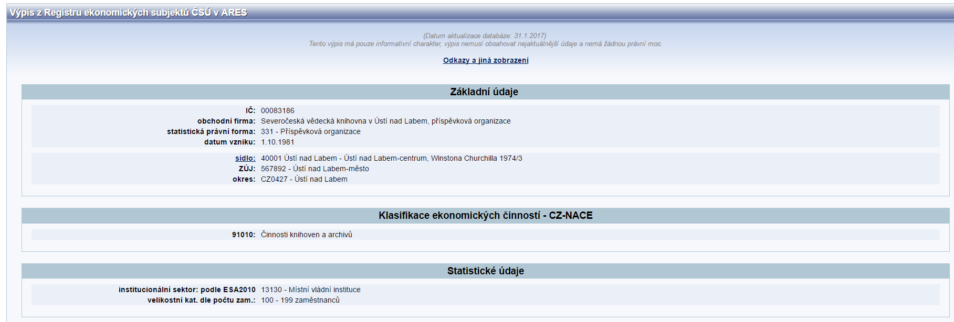

Orientační umístění předmětu nájmu v zástavbě města:

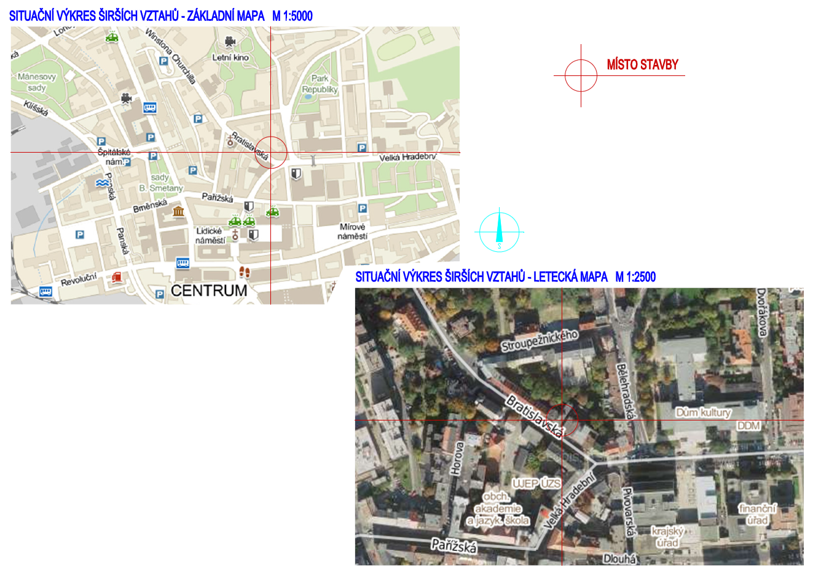

Mapka specifikace předmětu nájmu:

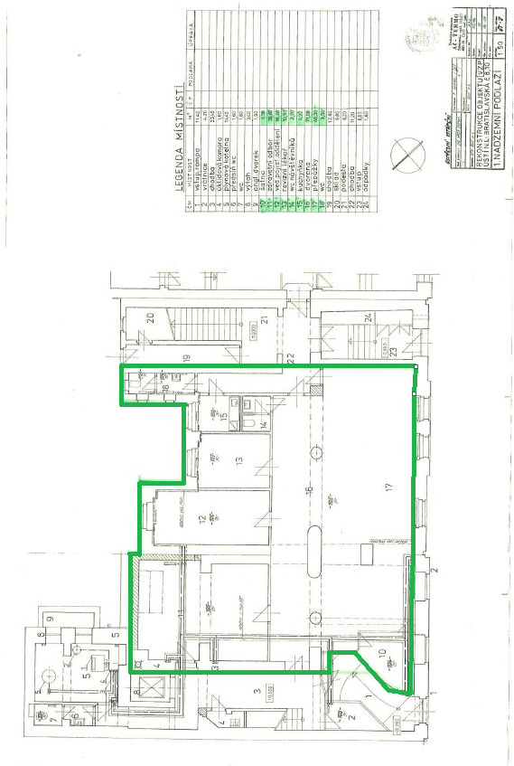

1.